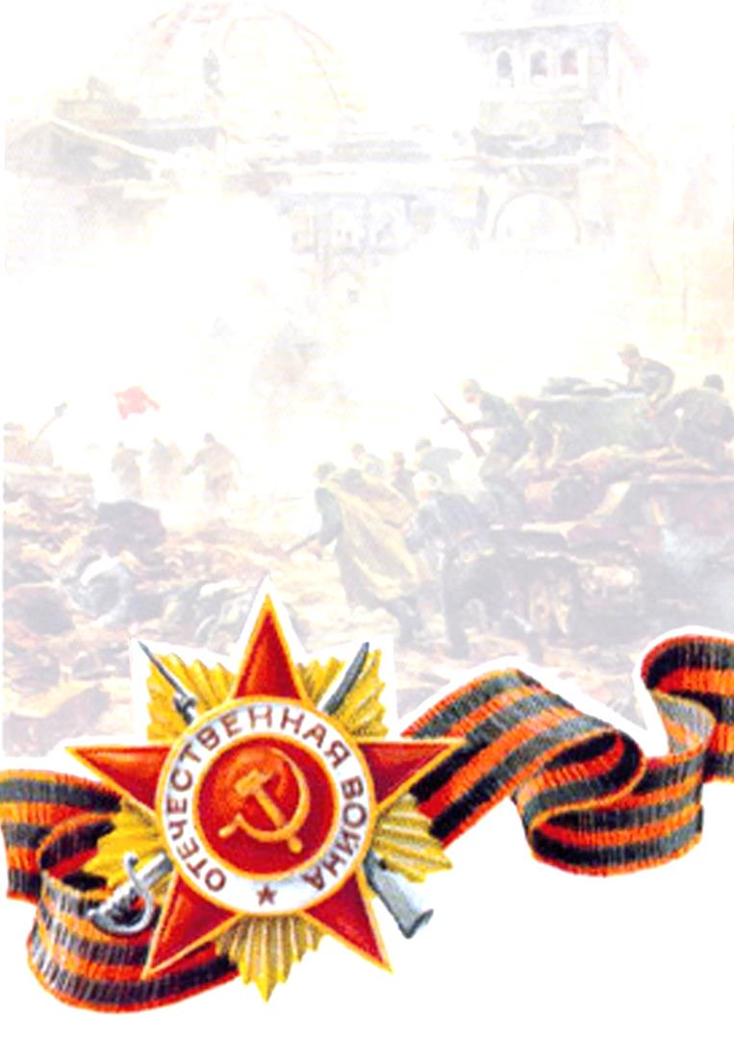
День Победы у каждого из нас в сердце. Это, без сомнения, главный праздник в нашей стране, и как несправедливо, что ветеранов и всех нас лишил возможности пройти с портретами своих героев по главным улицам наших городов, поселков и деревень этот невидимый враг - коронавирус.
С каким волнением и восхищением смотрели маленькие артисты на дорогих гостей, как старались они, читая стихи, исполняя разученные песни и танцы. Как жаль, что в этом году мы не испытаем этого эмоционального подъема и чувства единения!
Уважаемые родители, в этом году я предлагаю Вам и вашим деткам перенестись в интернет – пространство и поучаствовать в марафоне «Этот День Победы».
Задача простая: прочитать стихотворение, спеть песню или рассказать \ записать историю своего ветерана. Бессмертный полк будет! Он уже есть. Просто в другом формате.
Праздник тоже есть! У каждого он в душе!
С Уважением, Наталья Петровна (музыкальный руководитель)

